**第21章总结 热力学第一定律**

**21.1.1准静态过程中的功**

**准静态过程**：过程所经历的任意时刻，系统的状 态都无限接近于平衡态。

**气体准静态膨胀**：

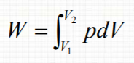当气体的体积从初态的变化至终态的，它所做的功为：

**功是一种过程量**：功与初态、终态及系统所经历的过程有关，是一种过程量。我们不能说处于某一状态的系统具有多少功。

**21.1.2 热量**

**热量：**热量是用在描述能量传递过程中的，它是一种发生在由于温度差异而引起传递的那一部分能量。热量的本质上是被传递的能量。对系统传递热量，可以使系统的能量有所增加。

**热量是一种过程量。**

**21.1.3热力学第一定律**

系统可以通过**做功**和**热传递**这两种方式与外界进行能量交换，使系统的宏观状态发生改变。一旦系统与外界进行了能量的交换，就说系统的内能发生了变化。改变系统内能的方法有做功和热传递。

**热力学第一定律：**



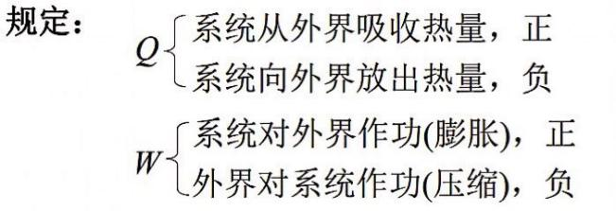

热力学第一定律说明，系统从外界吸收的能量，一部分使系统的内能增加，一部分用于系统对外做功。热力学第一定律是包括热量在内的能量守恒和转换定律。

对于无限小过程：



**系统的内能：**分子热运动能量及分子间相互作用的相关势能的总和。

**理想气体的内能：**

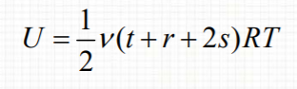

**21.2.1气体的摩尔热容**

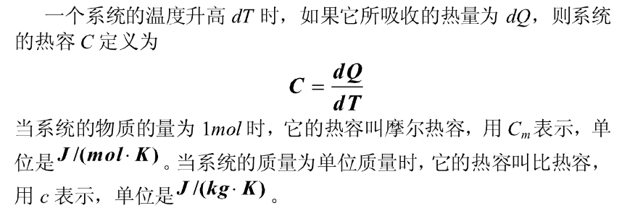

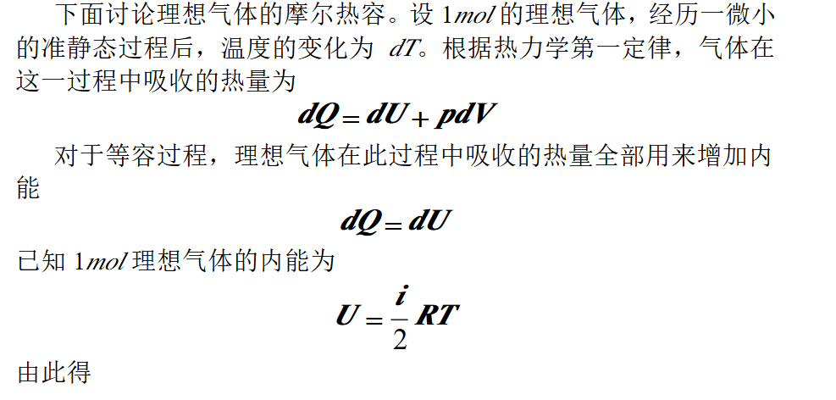



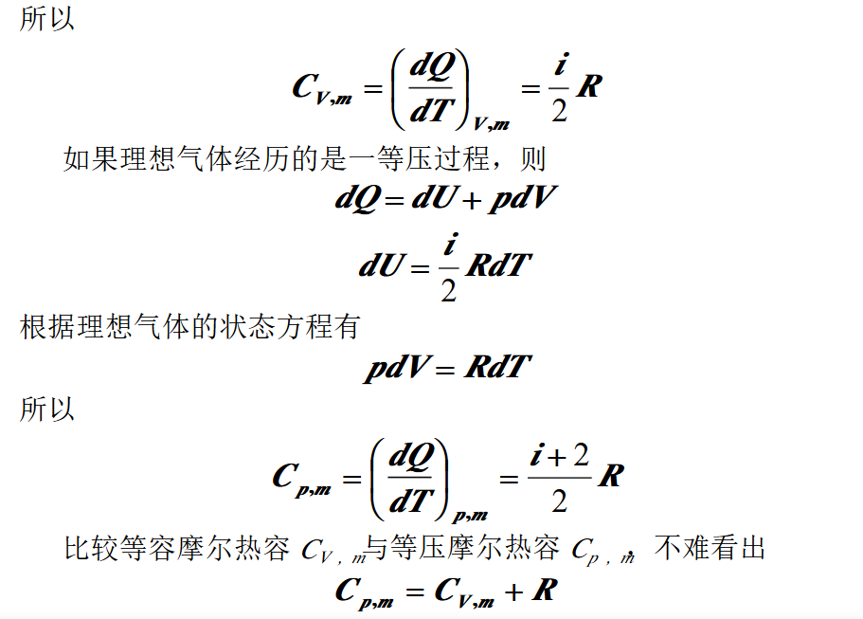



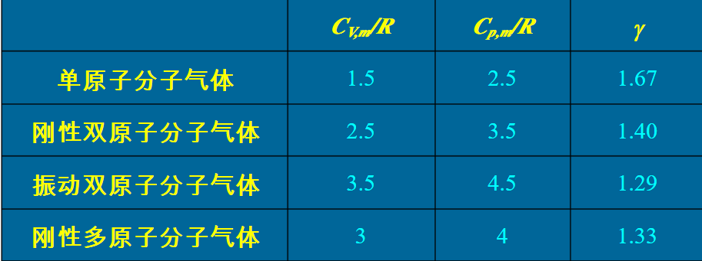

**21.3热力学第一定律对理想气体等值过程的应用**

**21.3．1等容过程**

|  |  |
| --- | --- |
| 1．过程特征：系统温度保持不变，即 dT＝0，T =恒量 　　 　　2．过程方程：pV ＝恒量 　　初态与末态的状态参量关系为 　　http://netclass.csu.edu.cn/ncourse/hep014/p03/ch09/sec04/image/image078.gif 　　等温过程曲线在p-V 图上为一段双曲线，如右图(b)所示 | http://netclass.csu.edu.cn/ncourse/hep014/p03/ch09/sec04/image/a12.gif 　图(a) 气缸内气体等温膨胀 |
| 3．等温过程中的内能、功与热量 　　①内能、内能增量：理想气体内能只与温度有关，因此等温过程中系统内能保持不变，即  http://netclass.csu.edu.cn/ncourse/hep014/p03/ch09/sec04/image/image100.gif  　　②功与热量：根据热力学第一定律，有  http://netclass.csu.edu.cn/ncourse/hep014/p03/ch09/sec04/image/image102.gif  即在等温过程中，理想气体吸收的热量全部用来对外做功。   　　当系统内理想气体从初态(http://netclass.csu.edu.cn/ncourse/hep014/p03/ch09/sec04/image/image020.gif，http://netclass.csu.edu.cn/ncourse/hep014/p03/ch09/sec04/image/image016.gif，T )等温变化到末态(http://netclass.csu.edu.cn/ncourse/hep014/p03/ch09/sec04/image/image018.gif，http://netclass.csu.edu.cn/ncourse/hep014/p03/ch09/sec04/image/image014.gif，T)时，气体吸热做功为： | [http://netclass.csu.edu.cn/ncourse/hep014/p03/ch09/sec04/image/a22.gif](http://netclass.csu.edu.cn/ncourse/hep014/p03/ch09/sec04/index.htm) 　　　图(b)等温过程线 |
| http://netclass.csu.edu.cn/ncourse/hep014/p03/ch09/sec04/image/image104.gif  即：　　　http://netclass.csu.edu.cn/ncourse/hep014/p03/ch09/sec04/image/image106.gif  或:　　　http://netclass.csu.edu.cn/ncourse/hep014/p03/ch09/sec04/image/image108.gif | |

**21.3.2等压过程**

　　①内能增量(△E)  
  　　理想气体内能是温度的单值函数。设理想气体初态Ⅰ的内能为 http://netclass.csu.edu.cn/ncourse/hep014/p03/ch09/sec04/image/image004.gif、温度为http://netclass.csu.edu.cn/ncourse/hep014/p03/ch09/sec04/image/image008.gif，末态Ⅱ内能和温度分别为 http://netclass.csu.edu.cn/ncourse/hep014/p03/ch09/sec04/image/image002.gif、http://netclass.csu.edu.cn/ncourse/hep014/p03/ch09/sec04/image/image006.gif，则不管连接此两状态之间的过程如何，理想气体内能的增量皆可由(1)式表示，所以从初态Ⅰ经等压过程到达末态Ⅱ的[内能增量也为](http://netclass.csu.edu.cn/ncourse/hep014/p03/ch09/sec04/index.htm)  
　　　　　　　　　　　　　　　http://netclass.csu.edu.cn/ncourse/hep014/p03/ch09/sec04/image/image098.gif

　　②功和热量　　理想气体从初态Ⅰ(http://netclass.csu.edu.cn/ncourse/hep014/p03/ch09/sec04/image/image020.gif，http://netclass.csu.edu.cn/ncourse/hep014/p03/ch09/sec04/image/image016.gif)等压膨胀到末态Ⅱ(http://netclass.csu.edu.cn/ncourse/hep014/p03/ch09/sec04/image/image018.gif，http://netclass.csu.edu.cn/ncourse/hep014/p03/ch09/sec04/image/image014.gif)，气体对外做功为

http://netclass.csu.edu.cn/ncourse/hep014/p03/ch09/sec04/image/image112.gif

由热力学第一定律从初态Ⅰ到达末态Ⅱ时系统吸收热量为

http://netclass.csu.edu.cn/ncourse/hep014/p03/ch09/sec04/image/image114.gif

即　　　　　http://netclass.csu.edu.cn/ncourse/hep014/p03/ch09/sec04/image/image116.gif

上式说明，在等压过程中理想气体吸收的热量一部分用来增加内能，另一部分则用来对外做功

**21.3.3等温过程**

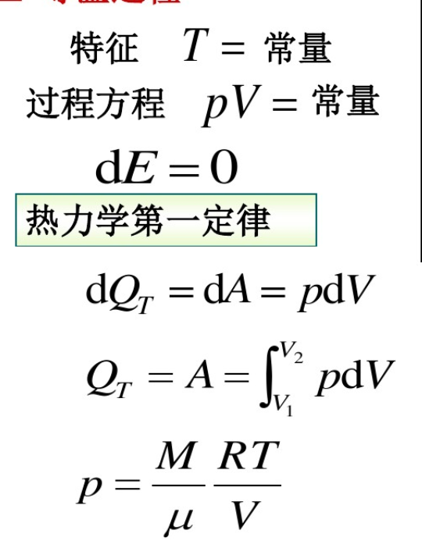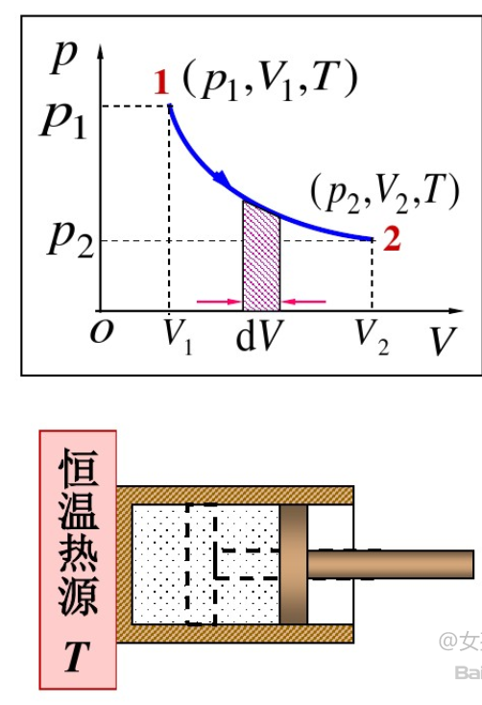

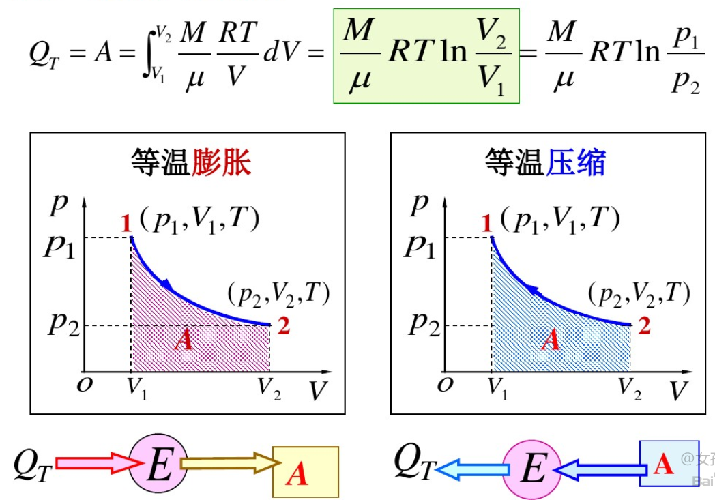

**21.4.1绝热过程**

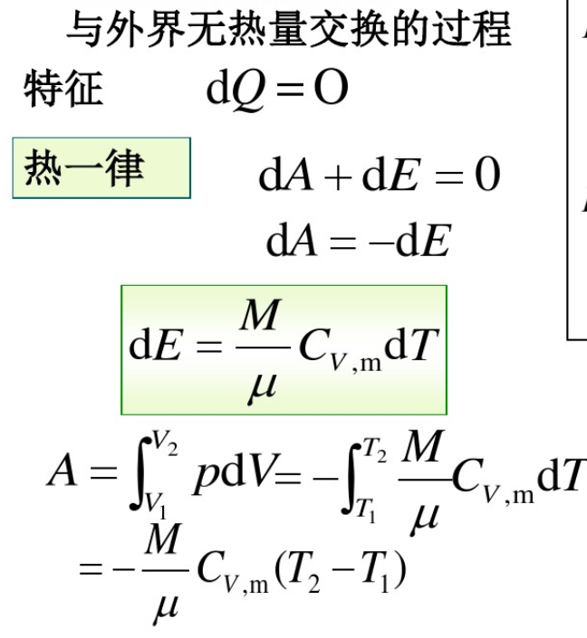 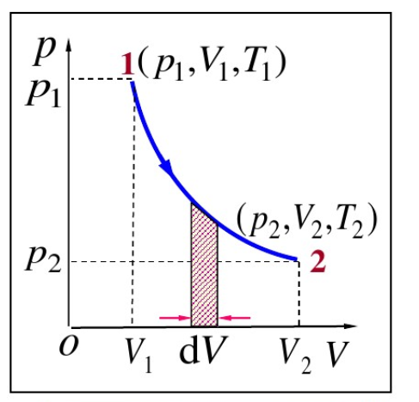

**泊松方程：**

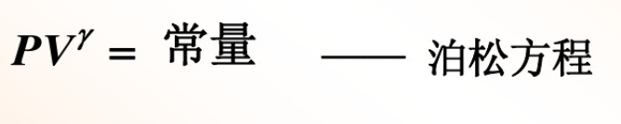

**公式总结：**

